**2024年湖北省新八校协作体高三10月联考**

**高三化学试卷**

**命题学校：荆州中学 命题教师：高三化学备课组 审题学校：武汉三中恩施高中**

**考试时间：2024年10月9日 下午14：30—15：45 试卷满分：100分**

**注意事项：**

**1．答题前，先将自己的姓名、准考证号填写在试卷和答题卡上，并将准考证号条形码粘贴在答题卡上的指定位置。**

**2．选择题的作答：每小题选出答案后，用2B铅笔把答题卡上对应题目的答案标号涂黑。写在试卷、草稿纸和答题卡上的非答题区域均无效。**

**3．非选择题的作答：用黑色签字笔直接答在答题卡上对应的答题区域内。写在试卷、草稿纸和答题卡上的非答题区域均无效。**

**可能用到的相对原子质量：**

**一、选择题：本题15小题，每小题3分，共45分。在每小题给出的四个选项中，只有一项是符合题目要求的。**

1．科技是第一生产力，我国科学家在诸多领域取得新突破，下列说法错误的是（ ）

A．中国第三艘航空母舰是目前世界上最大的常规动力航母：航母燃料油的主要成分为烃

B．发现了月壤中的“嫦娥石”：其成分属于无机盐

C．利用合成了脂肪酸：实现了无机小分子向有机高分子的转变

D．革新了海水原位电解制氢工艺：其关键材料多孔聚四氟乙烯有很强的耐腐蚀性

2．下列说法错误的是（ ）

A．在酸催化下，等物质的量的苯酚与甲醛反应生成网状结构的酚醛树脂

B．葡萄糖有链状结构和环状结构，水溶液中的葡萄糖绝大部分为环状结构

C．的医用酒精可用来杀菌是因为乙醇使细菌蛋白质发生变性

D．甘油二酯油进入人体后，可以迅速在体内代谢，从根源上改善多种代谢类疾病，它与普通油脂成分不完全相同，但都可以发生水解反应

3．下列装置能达到相应目的的是（ ）

A．熔化Na2CO3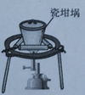

B．验证SO2氧化性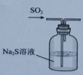

C．实验室保存液溴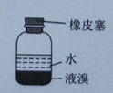

D．分离碘和氯化铵固体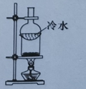

4．下列化学用语或表述正确的是（ ）

A．顺—2—丁烯的结构简式：C:\Users\Administrator\AppData\Local\Temp\tianruoocr\截图_20241010094944.png

B．位于元素周期表区

C．空间结构：三角锥形

D．分子中键的电子云轮廓图：C:\Users\Administrator\AppData\Local\Temp\tianruoocr\截图_20241010094950.png

5．臭氧能氧化，故常被用来治理电镀工业中的含氰废水，其化学反应原理为：。下列说法错误的是（ ）

A．基态氧原子核外电子有5种空间运动状态

B．该反应是熵增的过程

C．若生成，则该反应转移电子数目为

D．反应中所涉及的三种气体分子均为非极性分子

6．非天然氨基酸AHPA是一种重要的药物中间体其结构如图所示，下列说法正确的是（ ）

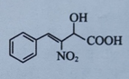

A．AHPA中含有2种含氧官能团 B．该分子不存在手性异构体

C．除氢原子外，AHPA中其他原子可能共平面 D．该物质能发生取代、加成、氧化反应

7．下列化学反应表示错误的是（ ）

A．乙醛与发生加成反应的化学方程式：C:\Users\Administrator\AppData\Local\Temp\tianruoocr\截图_20241010095010.png

B．向悬浊液中滴加溶液，沉淀由白色变成红褐色：



C．向新制氯水中加入少量

D．C:\Users\Administrator\AppData\Local\Temp\tianruoocr\截图_20241010095019.png溶液中加入少量盐酸：C:\Users\Administrator\AppData\Local\Temp\tianruoocr\截图_20241010095032.png

8．某种镁盐具有良好的电化学性能，其阴离子结构如下图所示。W、X、Y、Z、Q是核电荷数依次增大的短周期元素，原子序数之和等于原子价电子数是原子价电子数的2倍。下列说法正确的是（ ）

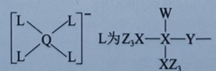

A．最简单氢化物的沸点 B．第一电离能

C．的氧化物是碱性氧化物 D．该阴离子中不含有配位键

9．配位化合物是一类重要的化合物，下列有关说法正确的是（ ）

A．中杂化方式为杂化

B．中键角大于中键角

C．由于的电负性比大，比的配位键更稳定

D．向溶液中加入稀硝酸会产生白色沉淀

10．聚苯胺是一种高分子聚合物，具有特殊的电学、光学性质，可用于制造全固态锂离子电池，

其结构可以表示为C:\Users\Administrator\AppData\Local\Temp\tianruoocr\截图_20241010095108.png。已知：

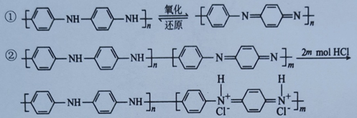

下列叙述正确的是（ ）

A．当时，聚苯胺一定为纯净物

B．聚苯胺与少量还原剂反应可使聚苯胺结构中的值变大

C．根据②可得出的碱性弱于

D．由单体C:\Users\Administrator\AppData\Local\Temp\tianruoocr\截图_20241010095132.png生成聚苯胺的反应类型为加聚反应

11．在精密玻璃仪器中掺杂能抵消仪器的热胀冷缩。实验室将通入稀硫酸酸化的溶液中，可制得沉淀，装置如下图所示。已知在有水存在时易被氧化成。的电离常数分别为溶度积常数为，下列有关叙述错误的是（ ）

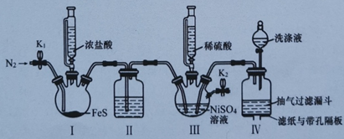

A．实验开始时应先打开通入氮气，排出I、II、III装置中的空气

B．装置II的作用是除去中的水蒸气

C．反应的平衡常数

D．装置IV中可选用乙醇洗涤沉淀

12．贝克曼重排是酮肟（C:\Users\Administrator\AppData\Local\Temp\tianruoocr\截图_20241010095230.png）在一定条件下生成酰胺的反应，代表不同的烃基，反应历程如图所示：

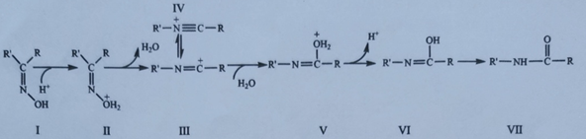

下列说法错误的是

A．物质I中共平面的原子至少为5个

B．在过程中降低了反应的活化能

C．若代表—代表—，则上述产物的名称为基乙酰胺按

D．C:\Users\Administrator\AppData\Local\Temp\tianruoocr\截图_20241010095315.png照上述历程发生反应，生成的酰胺是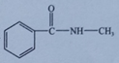

13．我国某科研团队制作了一种冠醚超分子功能材料丙，其反应如下图，下列有关说法错误的是（ ）

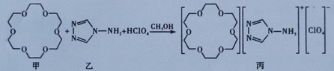

A．乙中五元环存在大键，参与形成大键的电子总数为5个

B．乙质子化后形成的阳离子嵌入甲的环内，通过弱相互作用形成超分子

C．不同的冠醚可根据其空腔大小识别其他类似的阳离子

D．由于分子中存在3个非羟基氧的吸电子效应，使键极性增强

14．研究人员制备了一种具有锂离子通道的导电氧化物，其立方晶胞和导电时迁移过程如下图所示。已知该氧化物中为+4价，为+3价。下列说法错误的是（ ）

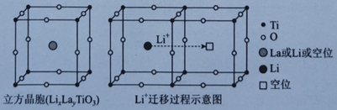

A．Ti位于原子形成的正八面体空隙

B．若与空位的个数比为2：3

C．立方晶胞在体对角线方向上的投影图为C:\Users\Administrator\AppData\Local\Temp\tianruoocr\截图_20241010095401.png

D．导电时，空位移动方向与电流方向相反

15．乙二胺，简写为EDA）是常用的分析试剂，为二元弱碱，在水中的电离方式与氨类似。时，向其盐酸盐溶液中加入固体（溶液体积变化忽略不计），体系中三种粒子的浓度的对数值（lgc）、所加NaOH固体质量与溶液pOH的关系如图所示。下列说法错误的是（ ）

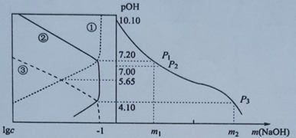

A．时，

B．乙二胺第二步电离常数的数量级为

C．时，

D．加入固体的质量约为1：3

**二、非选择题：本题共四小题，共55分。**

16．（14分）钛用途广泛，焦磷酸镁，不溶于水，是牙膏、牙粉的稳定剂。一种以含钛废料（主要成分为，含少量）为原料，分离提纯并制取少量焦磷酸镁的工艺流程如图：

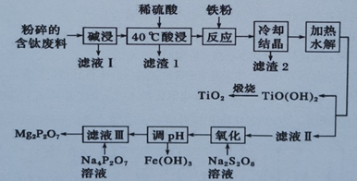

已知：不与碱反应，与酸反应后以的形式存在。回答下列问题：

（1）基态的价电子排布式是\_\_\_\_\_。

（2）步骤“碱浸”的作用是\_\_\_\_\_。

（3）滤渣2的主要成分为\_\_\_\_\_\_\_\_\_\_\_\_（填化学式）。

（4）过二硫酸钠结构如下图所示，过二硫酸钠有强氧化性的原因是\_\_\_\_\_。

“氧化”时转化为的离子方程式为\_\_\_\_\_\_。

C:\Users\Administrator\AppData\Local\Temp\tianruoocr\截图_20241010095610.png

（5）离子浓度时表示该离子沉淀完全。常温下，为了使沉淀完全，调节的最小值为\_\_\_\_\_（已知：）。

（6）钛是一种性能非常优越的金属。工业上可利用与反应制备金属钛。下列金属冶炼方法与冶炼的方法相似的是\_\_\_\_\_\_（填字母标号）。

A．电解熔融NaCl制钠 B．铝热反应制锰 C．加热分解制银

17．（14分）乙酸乙酯是极好的工业溶剂，现用如图所示装置进行制备。

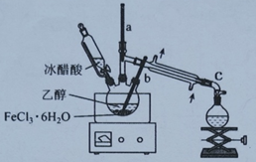

步骤如下：向三颈烧瓶中加入的乙醇（含），再加入，向恒压滴液漏斗中加入冰醋酸（含）；按如图所示连接好装置，开始加热，缓缓滴入冰醋酸。

已知：I．由羧酸和醇反应生成酯的机理如下：

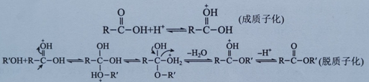

II．乙醇可与结合形成难溶物。

（1）实验中仪器C的名称是\_\_\_\_\_。

（2）实验中三颈烧瓶适合的容积为\_\_\_\_\_\_（填字母标号，下同）。

A． B． C． D．

（3）根据羧酸和醇生成酯的反应机理推测，下列物质中可用作制备乙酸乙酯催化剂的是\_\_\_。

A． B． C． D．

（4）若和发生酯化反应，反应后的混合物中，含的物质有\_\_\_。

A．乙酸 B．乙醇 C．乙酸乙酯 D．水

（5）对得到的粗产品提纯：

①向粗产品中加入碳酸钠粉末，至无气体逸出。

②向其中加入饱和氯化钙溶液，主要目的是除去\_\_\_\_\_\_\_。

③分液后向所得有机层中加入无水硫酸钠，以除去\_\_\_\_\_，过滤后再蒸馏，收集左右的馏分，该实验所制得的乙酸乙酯的产率为\_\_\_\_\_（保留三位有效数字）。

18．（13分）某研究小组通过下列路线合成镇静药物氯硝西泮。

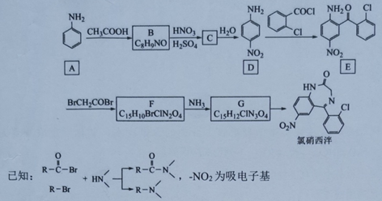

请回答：

（1）化合物D的名称是\_\_\_\_\_\_。

（2）A在水中的溶解度比苯在水中的溶解度大的原因是\_\_\_\_\_\_。

（3）化合物的结构简式是\_\_\_\_\_\_。

（4）下列说法不正确的是\_\_\_\_\_\_\_（填字母标号）。

A．化合物的过程中，采用了保护氨基的方法

B．的碱性随原子电子云密度增大而增强，则化合物的碱性比化合物弱

C．化合物B在足量稀盐酸加热的条件下可转化为化合物A

D．G核磁共振氢谱图中有10组峰

（5）写出的化学方程式\_\_\_\_\_\_\_\_\_。

（6）同时符合下列条件的化合物的同分异构体有\_\_\_\_\_\_\_\_种。

①分子中含有苯环，苯环上有两个取代基，其中一个为硝基。②能发生水解

19．（14分）近年来，随着聚酯工业的快速发展，氯气的需求量和氯化氢的产出量也随之迅速增长。因此，将氯化氢转化为氯气的技术成为科学研究的热点。回答下列问题：

（1）Deacon发明的直接氧化法为：，按下列催化过程进行：







则的\_\_\_\_\_\_。

（2）在保持温度和体积不变的条件下，发生。进料浓度，下列能够说明该反应处于平衡状态的是\_\_\_\_\_\_（填字母标号）。

A．混合气体平均相对分子质量保持不变

B．和的质量之比保持不变

C．压强保持不变

D．混合气体密度保持不变

（3）恒容密闭容器中发生，进料浓度比分别为时平衡转化率随温度变化的关系如下图：

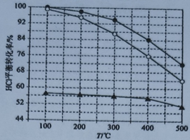

该反应平衡常数（填“大于”或“小于”）。若进料浓度和均为时该反应的化学平衡常数\_\_\_\_\_\_（写出计算式即可）。按化学计量比进料可以保持反应物高转化率，同时降低产物分离的能耗。进料浓度比过低、过高的不利影响分别是\_\_\_\_\_\_。

（4）在传统的电解氯化氢回收氯气技术的基础上，科学家最近采用碳基电极材料设计了一种新的工艺方案，主要包括电化学过程和化学过程，如下图所示：

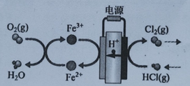

其中电源为以熔融碳酸钠为介质的乙醇燃料电池，电源的负极反应式为\_\_\_\_\_\_。

若消耗乙醇，则理论上可回收标准状况下的（保留到小数点后一位）。

**2024年湖北省新八校协作体高三10月联考**

**化学参考答案解析**

|  |  |  |  |  |  |  |  |  |  |  |  |  |  |  |  |
| --- | --- | --- | --- | --- | --- | --- | --- | --- | --- | --- | --- | --- | --- | --- | --- |
| 题号 | 1 | 2 | 3 | 4 | 5 | 6 | 7 | 8 | 9 | 10 | 11 | 12 | 13 | 14 | 15 |
| 答案 | C | A | B | D | D | D | D | A | D | C | B | D | A | B | C |

1．【答案】C【解析】经石油分离得到重油，属于烃，A正确；嫦娥石因其含有Y、Ca、Fe等元素，属于无机化合物，又因含有磷酸根，是无机盐，B正确；常见的脂肪酸有：硬脂酸、油酸，二者相对分子质量虽大，但没有达到高分子化合物的范畴，不属于有机高分子，C错误；海水中含有大量的无机盐成分，可以将大多数物质腐蚀，而聚四氟乙烯塑料被称为塑料王，耐酸、耐碱，不会被海水腐蚀，D正确。

2．【答案】A【解析】苯酚与甲醛在酸催化下生成线性结构酚醛树脂，在碱催化下生成网状结构的酚醛树脂，A错误；葡萄糖的醛基比较活泼，容易发生半缩醛反应成环，葡萄糖有链状和环状结构，水溶液中的单糖主要以环状结构存在，B正确；的医用酒精可用来消毒是因为乙醇使细菌蛋白质发生变性，C正确；普通油脂是高级脂肪酸和甘油形成的甘油三酯，甘油二酯油与普通油脂成分不完全相同，都属于酯类，都可以发生水解反应，D正确。

3．【答案】B【解析】瓷坩埚中含有二氧化硅，高温下熔融的碳酸钠与二氧化硅反应，应该选用铁坩埚，A错误；通入中，与反应生成硫单质，溶液中出现淡黄色沉淀，在该反应中得电子体现氧化性，B正确；液溴具有挥发性，挥发的液溴能腐蚀橡胶，不能用橡皮塞，C错误；氯化铵受热易分解生成氨气和氯化氢，遇冷后氨气和氯化氢又重新化合生成氯化铵，碘易升华，加热碘和氯化铵固体的固体混合物后，升华的碘遇冷重新变为固体，所以不能用该方法分离碘和氯化铵固体，故D错误。

4．【答案】D【解析】顺—2—丁烯的结构中两个甲基在双键的同一侧，其结构简式为C:\Users\Administrator\AppData\Local\Temp\tianruoocr\截图_20241010101021.png，A错误；基态原子的价电子排布式是，最后一个电子填充在能级，位于元素周期表区，故B错误；中心碳原子的价层电子对数为，故其空间结构为平面三角形，故C错误；分子中键的电子云轮廓图：C:\Users\Administrator\AppData\Local\Temp\tianruoocr\截图_20241010101052.png，D正确。

5．【答案】D【解析】基态氧原子核外电子有5种空间运动状态，故A正确；该反应过程中气体体积增大，是熵增的过程，故B正确；由双线桥法知若生成，则该反应转移电子数目为，故C正确；分子中共价键为极性键，空间构型为形，属于极性分子，故D错误。

6．【答案】D【解析】AHPA中含有硝基、羟基、羧基三种含氧官能团，故A错误；C:\Users\Administrator\AppData\Local\Temp\tianruoocr\截图_20241010101115.png星号标记的碳原子为手性碳原子，含一个手性碳存在手性异构体，故B错误；上图中星号标记的碳原子为杂化，当该碳原子上的羧基在平面中时，羟基、氢原子会离开平面，故C错误；该分子中苯环、碳碳双键均可与氢气发生加成反应，羟基可发生氧化反应，羟基、羧基均可发生取代反应，故D正确。

7．【答案】D【解析】乙醛结构中的碳氧双键可以与发生加成反应，A正确；向悬浊液中滴加溶液，沉淀由白色变成红褐色，发生反应，B正确；新制氯水中含有氯气和水生成的盐酸和弱酸次氯酸，盐酸和反应生成氯化钙、水和二氧化碳，故总反应为：，C正确；酸性：盐酸>苯甲酸>苯酚，反应为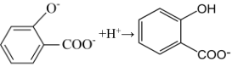，D错误。

8．【答案】A【解析】W、X、Y、Z、Q是核电荷数依次增大的短周期元素，W形成1条单键且核电荷数最小，为形成4条键，核电荷数大于，且小于其他三种元素，为，形成2条单键，核电荷数大于为原子序数之和等于为原子价电子数为原子价电子数的2倍，为。的沸点高于的沸点，A正确；同周期元素从左到右第一电离能呈增大趋势，则第一电离能，B错误；为为两性氧化物，C错误；该阴离子中与之间含有配位键，D错误。

9．【答案】D【解析】为平面正方形结构，不是杂化，A错误；中有1对孤对电子，的键角小于中的键角，故B错误；因为和都有孤对电子，但电负性更大，吸引孤电子对能力强，提供孤电子对能力更强，配位键更稳定，C错误；加入稀硝酸会与结合成破坏原来的配位键，产生白色沉淀，D正确。

10．【答案】C【解析】当时代表两个链节聚合度相同，仍然属于高分子，是混合物，A错误；根据①可知，聚苯胺与少量还原剂反应，可使聚苯胺中C:\Users\Administrator\AppData\Local\Temp\tianruoocr\截图_20241010101322.png数量减少，即值减小，故B错误；根据已知②可知，在不足的情况下，只有与反应，说明的碱性强于，故C正确。由单体C:\Users\Administrator\AppData\Local\Temp\tianruoocr\截图_20241010101333.png生成聚苯胺，不饱和键并没有减少，不是加聚反应，D错误。

11．【答案】B【解析】实验开始时打开通入，目的是排出装置内空气，防止被空气氧化，A正确；装置II的作用是除去中的杂质，试剂可选用饱和溶液，B错误；①；②③反应可由①+②－③得到，，C项正确。为了减少在洗涤过程中NiS的损失及氧化变质，可以利用沸点比较低易挥发的乙醇作洗涤剂，D正确。

12．【答案】D【解析】物质I中存在C:\Users\Administrator\AppData\Local\Temp\tianruoocr\截图_20241010101500.png结构，共平面的原子至少为5个，A正确；由反应历程可知在该反应过程中作催化剂，降低了反应活化能，B正确；若代表—，代表—，则上述产物的结构为C:\Users\Administrator\AppData\Local\Temp\tianruoocr\截图_20241010101523.png名称为基乙酰胺，C正确；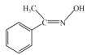发生上述重排反应，代表苯基，代表甲基，生成的酰胺是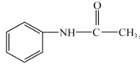，D错误。

13．【答案】A【解析】乙中五元环存在大键，参与形成大键的电子总数为6个，A错误；超分子内部通过非共价键、氢键、静电作用、疏水作用等弱相互作用结合形成超分子，B正确；不同的冠醚可根据其空腔大小识别其他类似于丙的阳离子，类比不同冠醚识别半径不同的碱金属离子，C正确；分子中氧的电负性大，3个非羟基氧吸电子效应使键极性增强，D正确。

14．【答案】B【解析】Ti周围有6个O原子，Ti位于形成的正八面体空隙，A项正确；根据“均摊法”，1个晶胞中含个，含个，含或或空位共：1个，若，则和空位共0.75，，结合正负化合价代数和为0，，解得与空位数目之比为，B项错误；位于顶点，位于棱心，或或空位位于体心，投影图为C:\Users\Administrator\AppData\Local\Temp\tianruoocr\截图_20241010101717.png，C项正确；导电时移动方向与电流方向相同，则空位移动方向与电流方向相反，D项正确。

15．【答案】C【解析】由题图可知曲线代表的微粒分别为①代表，②表示，③表示时，根据图像可直接得出，A正确；①和②交点处，乙二胺第二级电离常数，此时，，数量级为，故B正确；时，溶液呈中性，溶液中存在电荷守恒：，初始溶液中溶质为，可得物料守恒，两式相加并结合溶液呈中性时可得，C错误；时，溶液，根据反应、可知时，溶液中，根据反应可知约为1：3。

16．【答案】（14分）（每空2分）

（1）；（2）除去钛废料中的（3）

（4）结构中含有过氧键 （5）3.2 （6）B

【解析】（1）略（2）只能与反应，碱浸可除去杂质（3）向滤液中加铁粉，将铁离子还原成亚铁离子，然后冷却结晶时亚铁离子生成七水硫酸亚铁晶体析出，从而除去大部分亚铁离子；（4）略（5）当时表示该离子沉淀完全。由，可知恰好完全沉淀时，可求得。

（6）该反应为活泼金属置换出较不活泼的金属，故选B。

17．【答案】（14分）（每空2分）（1）尾接管（或牛角管）（2）B（3）BD（4）ACD（5）乙醇水47.7%

【解析】（1）略（2）实验中药品是的乙醇、冰醋酸，总的药品体积不超过，烧瓶中液体体积不能小于三分之一，不能大于三分之二，因此三颈烧瓶适合的容积为；答案为B。

（3）根据羧酸和醇生成酯的反应机理推测该反应在酸性条件下进行，故选BD。

（4）由酯化反应机理知：乙酸、乙酸乙酯、水中含。

（5）②根据乙醇可与结合形成难溶物，向其中加入饱和氯化钙溶液，主要是除去；故答案为：。

③向所得有机层中加入无水硫酸钠，以除去水，过滤后再蒸馏，收集左右的馏分；故答案为：水。由题知：实际产量为，理论产量由少量的乙酸计算为，所以产率为

18．【答案】（13分）（除特别标注的空外，其余每空2分）

（1）对硝基苯胺（4—硝基苯胺）

（2）苯胺为极性分子，苯为非极性分子，且苯胺的氨基可与水分子间形成氢键

（3）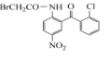（4）BC （5）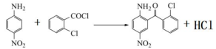（6）14

【解析】（1）（2）略（3）由氯硝西泮和的结构，可推出，从而得出的结构简式。（4）硝基为吸电子基，氨基中上的电子云密度减小，氨基碱性减弱，B项错误；在盐酸条件下水解，氨基会转化为盐酸盐，C项错误，G的结构简式为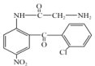，核磁共振氢谱有10组峰（5）略。

（6）除硝基外，另一个取代基可能的结构有C:\Users\Administrator\AppData\Local\Temp\tianruoocr\截图_20241010102132.png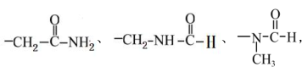，每个取代基与硝基有邻、间、对三种位置，再减去这种结构，共种。

19．【答案】（14分）（每空2分）（1） （2）AC （3）大于  过低时和分离能耗较高、过高时转化率较低 （4）（打或不打“”都不扣分） 134.4

【解析】（1）根据盖斯定律知，（反应I+反应II+反应III）得；（2）略

（3）根据反应方程式知，平衡转化率越大，平衡常数越大，结合图象知升高温度平衡转化率降低，说明升高温度平衡向逆反应方向移动，则；由图象知，时，平衡转化率为平衡浓度为平衡浓度分别为、。所以化学平衡常数

（4）由得失电子守恒知：乙醇为，理论上产生氯气，标准状况下为。